|  |
| --- |
| Московский Энргтический институт |
| Лабораторная работа №1 |
| Минимизация булевых функций |
|  |
| **студент Винников А.** |

Группа А-14-07

Прподаватель Фролов А.Б.

|  |
| --- |
| Москва 2009 |

# Постановка задачи

Реализовать Алгоритм Блэка-Порецкого построения сокращенного покрытия области единичных значений функции алгебры логики по имеющемуся произвольному покрытию. Программа должна работать с покрытиями подмножеств n-мерного куба, , состоящими из произвольного числа граней, например,

10xx01001xxxx101

0x11x1xx1x00xx01

xxxxxxxxxxxxx01x

Обеспечить компактное размещение покрытия в памяти. Кодировать компоненты граней двумя битами. Разработать тестовый пример и провести тест.

# Алгоритм

1. Поместить грани исходного покрытия в список L.
2. Для граней αi , i=1,2,… списка L

а) если грань αi поглощается хотя бы одной из граней списка, исключить ее из списка и повторить исполнение п.2 алгоритма;

б) исключить из списка грани αj, поглощаемые данной гранью (то есть такие, что αi∩αj =αj);

в) если для некоторой грани αj , j>i, списка грань β=αi*αj, получаемая сопряжением по некоторой компоненте с гранью αi не пуста и не поглощается ни одной гранью списка, поместить ее в начало списка текущего покрытия и повторить исполнение п.2 алгоритма.

# Описание

В программе реализованы следующие функции:

1. *сопряжение двух граней* (применяется к двум граням α1 и α2 и возвращает их сопряжение β=α1*α2, если имеется точно одна позиция, в которой компоненты граней α1 и α2 имеют разные значения 0 и 1 (иначе сопряжение этих двух граней не существует); в этой позиции грань β имеет значение x, в остальных позициях она имеет значение x, если в этих позициях значение x имеют обе грани α1 и α2 , или она имеет значение 0 или 1, если такое значение имеется в соответствующей позиции хотя бы одной из граней α1 и α2). Например, если α1 =(x01x), a α2 =(1xxx), то β=α1*α2=(101x).

При представлении граней 32-битными регистрами удобно пользоваться поразрядными операциями. В позиции, где компоненты граней α1 и α2 имеют разные значения 0 и 1 компонента грани β есть поразрядная дизъюнкция этих компонент: 11=01∨10, а остальные компоненты образуются как поразрядные конъюнкции. Операция сопряжения может быть реализовна следующим алгоритмом:

Алгоритм СОПРЯЖЕНИЕ(грани x1, x2)

T:=x1 & x2 //поразрядная конъюнкция

КоличествоНулей := 0 //начинаем подсчет количества 0-ей

Маска := 112 //112 = 310

Для i от 1 до КолвоРазрядов

Если((T&Маска)=0) то

T := T ∨ Маска

КоличествоНулей := КоличествоНулей +1

кон

Маска=Маска<<2 //сдвигаем маску на 2 разряда влево

кцикл

Если (КоличествоНулей =1) то вернуть T;

1. *Свойство поглощения*(возвращает 1 в этом случае, то есть когда позициям со значением 0 или 1 первой грани соответствуют позиции с такими же значениями второй грани, 0 в противном случае): α1 *&* α2=α1, где & покомпонетная конъюнкция. Например, грань (x10x) поглощает грань (x100): 11 01 10 11& 11 01 10 11= 11 01 10 11.

Протестируем поглощения операции и сопряжения на примере:

x1xx0 и 11x00 (результат сопряжения снизу):

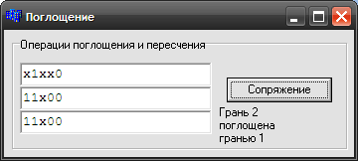

# Тестовый пример

Рассмотрим следующее покрытие на 3х мерном кубе:

**11x 11x 00x**

**x01 x01 0x0**

**010 x10**

**000 1x1**

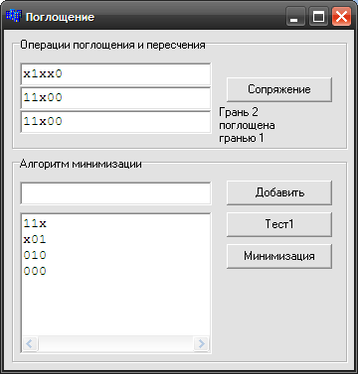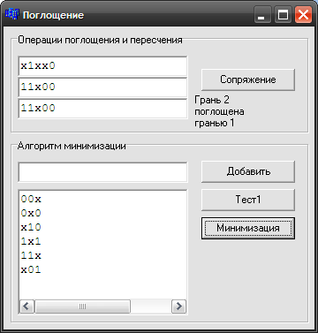

Тест для 16-ти мерного покрытия:

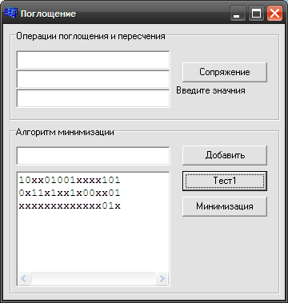 (исходные данные)

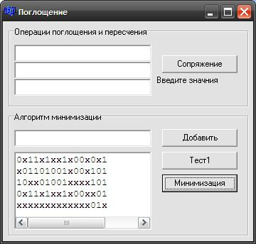 (результат)